毕业论文学院内网上传流程
1、登陆经管学院内网，初始账号密码为一卡通号码及身份证号码后6位
2、打开左侧边栏，学院办公系统—网络服务—论文上传
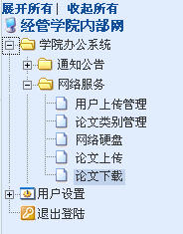

3、点击“上传文件”
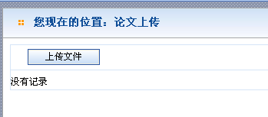

4、上传论文。特别注意：因需要对每个学生的论文进行相似性检测，因此，毕业论文和过程材料需分开上传。操作流程如下：
“浏览”—选择文件（请使用压缩包上传，文件名称为指导教师姓名，如图所示）—“论文类别”选“2018届毕业论文”或“2018届过程材料及其他”—是否公开选“否”—“添加”
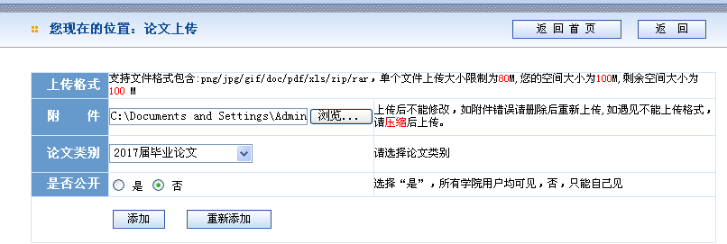

每个压缩包内各文件的文件名为学生学号+学生姓名，如下图所示：
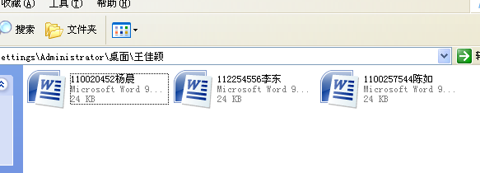

上传成功后如图：
每个教师两个文件
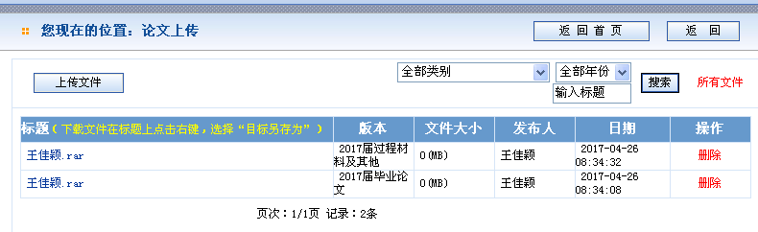

如有参加补答辩的学生，在补答辩结束后再上传材料，姓名后加（补）即可，如下图所示：
